**一、学院团队、社团（协会）团队、教师团队、自由组合团队报名二维码**

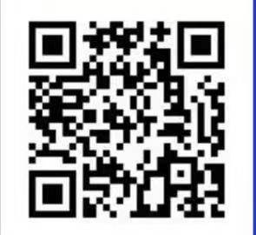

**二、校友团队报名二维码**

